Бурятский государственный университет имени Доржи Банзарова

Владимирский институт развития образования имени Л.И. Новиковой

Центр «Холокост», г. Москва

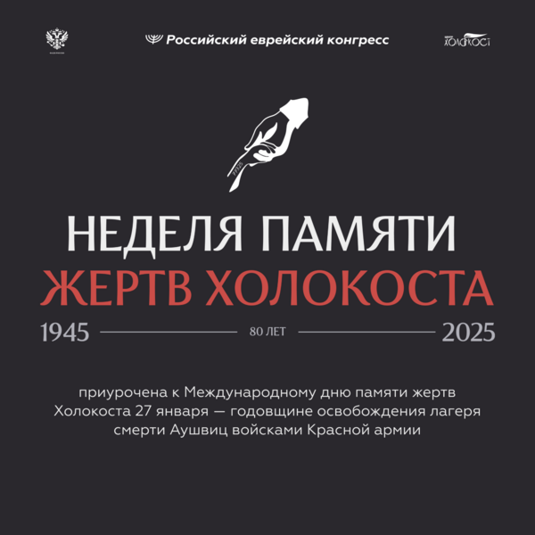

**ПРОГРАММА**

Межрегионального научно-методического

онлайн-семинара,

посвященного Неделе Памяти жертв Холокоста

**«Изучение Холокоста:**

**методические и воспитательные аспекты»**

**20 января 2025 год**

г. Улан-Удэ – г. Владимир

**ПРОГРАММА семинара**

платформа ZOOM

<https://us02web.zoom.us/j/89514435767?pwd=iagulpvDX6iJI8KzmgL2pbgpd0TFKH.1>

Идентификатор конференции: 895 1443 5767

Код доступа: 581949

Время: Улан-Удэ (-5 часов по Москве)

**14.00 – 14.10 - Открытие семинара - Цыренова Марина Геннадьевна**, кандидат педагогических наук, доцент кафедры Всеобщей и Отечественной истории ИФ БГУ, директор ИНО, г. Улан-Удэ

**Приветственное слово**

**Харитонов Михаил Александрович,** кандидат исторических наук, председатель Комитета по межнациональным отношениям и развитию гражданских инициатив Администрации Главы Республики Бурятия и Правительства Республики Бурятия.

**14.10 - 14.30 *–* Тиханкина Светлана Анатольевна**, кандидат философских наук, руководитель образовательных программ Центра-Фонда «Холокост», доцент, РГГУ, г. Москва.

***Методики организации мемориальных, культурных и образовательных программ в рамках “Недели памяти”***

**14.30-14.50 - Курасов Сергей Александрович**, кандидат исторических наук, заведующий кафедрой Владимирского института развития образования имени Л.И. Новиковой, г. Владимир.

***Психологические аспекты изучения истории Холокоста.***

**14.50 -15.10 *–* Кузьменко Оксана Витальевна,** доцент кафедры гуманитарного образования, ВИРО,г. Владимир

***Театральная педагогика и историческое сознание: от идеи до реализации***

**15.10 – 15.30 - Полковникова Татьяна Александровна,** кандидат педагогических наук, доцент кафедры общественно-научного и культурологического образования СПб АППО,г. Санкт-Петербург

***Отражение темы Холокоста на сценах петербургских театров.***

**15.30-15.50 - Аюшиева Ирина Гармаевна**, кандидат исторических наук, доцент, заведующий кафедрой истории и регионоведения стран Азии, Восточный институт БГУ.

***Японские праведники мира (к юбилею Т. Сугихара).***

**15.50 – 16.00 - Цыренова Марина Геннадьевна**, кандидат педагогических наук, региональный представитель Центра-Фонда «Холокост» в Улан-Удэ.

***Воспитательные возможности изучения истории Холокоста.***

**16.00 - *Подведение итогов семинара.***

***Наши координаты:***

Институт непрерывного образования ФГБОУ ВО «Бурятский государственный университет имени Доржи Банзарова»

г. Улан-Удэ, ул. Смолина 24а (главный корпус, каб. 0122)

эл.адрес: [inobsu@mail.ru](mailto:inobsu@mail.ru)

тел. 8 (3012) 21-26 – 05

Владимирский институт развития образования имени Л.И. Новиковой

Г. Владимир, пр-т Ленина, 8А.

<https://viro33.ru/>

тел. 8(4922) 36-68-06